Handleiding voor installatie van de IZI-travel-app.
Stap 1 | Ga naar de app store en zoek op IZI travel.
Stap 2 | Klik op installeren.  Doe dit bij voorkeur als u een wifi-verbinding hebt (bijv. thuis). | 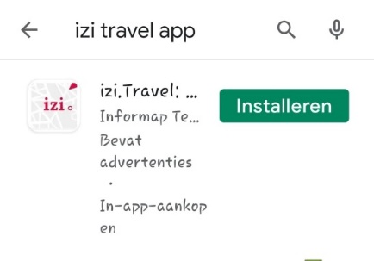
Stap 3 | Wacht totdat de app gedownload is. Klik dan op ‘openen’. | 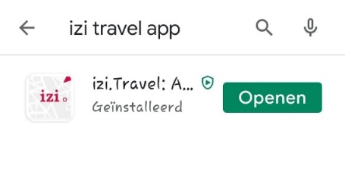
 | Klik eventueel eerst op “Nee, toon advertenties die minder relevant zijn”
Stap 4a | Bent u in Leersum als u de app download? Klik dan op “in de buurt”.  Als u (nog) niet in Leersum bent ga dan naar stap 4b. | 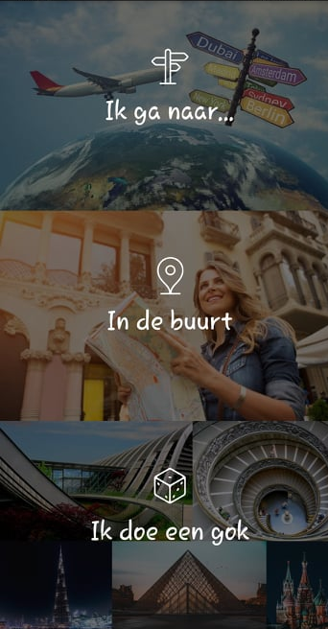
 | Klik op ‘toestaan’ als IZI.travel toegang tot de locatie vraagt:  Ga dan naar stap 5. | 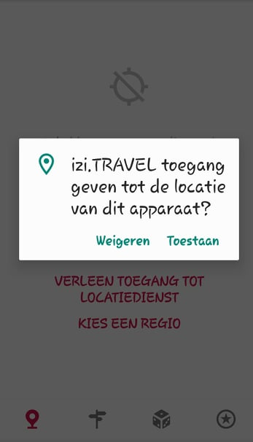
Stap 4b | Als u de app installeert terwijl u nog niet in Leersum bent, klik dan op “Ik ga naar…”
 | En typ in de zoekbalk (op ‘Waar wil je heen’): Leersum | 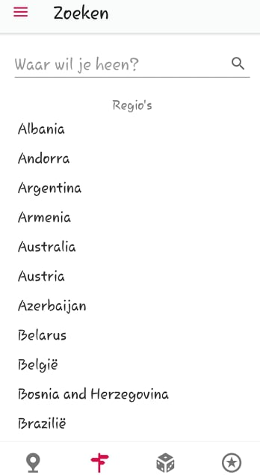
Stap 5 | Klik op de afbeelding met Historische wandeltocht Leersum. | 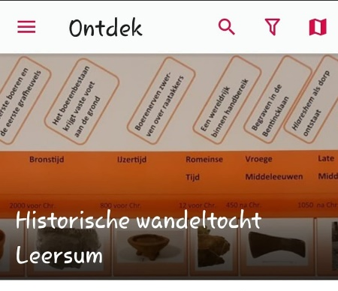
Stap 6 | Klik op ‘download’ en wacht tot de wandelroute is gedownload. | 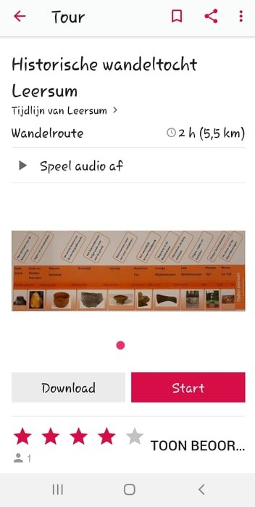
Stap 7 | Klik op ‘speel audio af’ voor de introductie of lees de tekst door naar beneden te scrollen. | 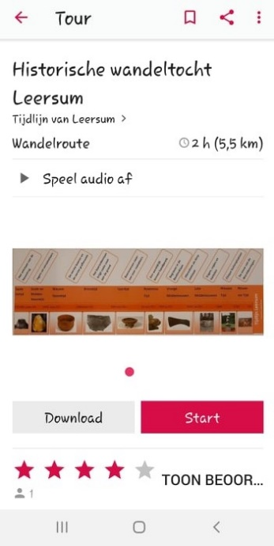
Stap 8 | Sluit de app af en ga naar het startpunt: Rijksstraatweg 46 in Leersum. Naast dit pand is een parkeerplaats waar u de auto kunt parkeren of uw fiets kunt stallen. Loop naar de voorkant van het pand t.h.v. de ingang.
Stap 9 | Ontgrendel de smart phone en open de app IZI.travel door op de afbeelding te klikken.  Als u dit niet kunt vinden, kunt ook in de zoekbalk ‘IZI-travel’ intypen. | 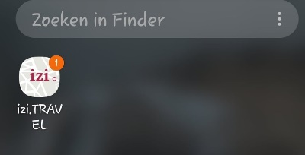
Stap 10 | Als de app geopend is, klikt u op ‘start’.  Eventueel kunt u eerst nog de wandelroute actualiseren door op ‘check voor updates’ te klikken. Dat is alleen nodig als u een paar dagen eerder de wandelroute al heeft gedownload.
Stap 11 | Als de wandelroute is gestart ziet u de route in de kaart. U kunt inzoomen op de kaart en naar de 1e locatie gaan (nr 1).  Tijdens de wandeltocht kunt u hier zien hoe de route loopt. Maar tijdens de wandeling komt er ook automatisch gesproken tekst die de route aangeeft.  Tijdens deze wandeling zijn er 2 pauzemomenten waar u, indien gewenst, wat kunt eten / drinken. | 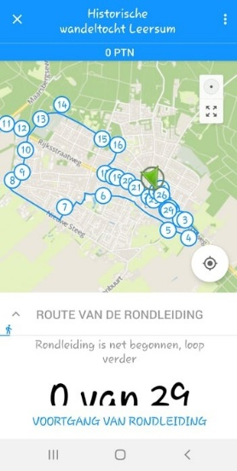
Stap 12 | Klik op de drie puntjes rechtsboven in beeld | 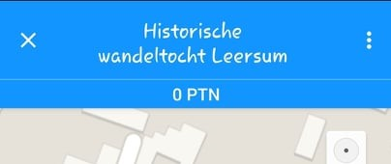
Stap 13 | -Bij ‘Lees de omschrijving’ krijgt u de geschreven tekst te zien van de introductie.  -Als u op ‘online kaart’ klikt, komt er een kaart waar u kunt zien waar u nu staat.  -Als u op ‘start autoplay’ klikt hoort u de gesproken tekst dat begint bij het startpunt. | 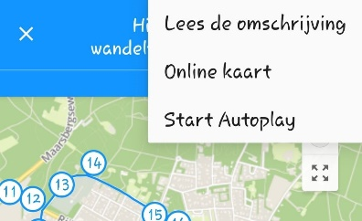
Stap 14 | als u bij een locatie bent, gaat u met uw vinger op de foto met locatie onder in beeld staan en veeg die omhoog. | 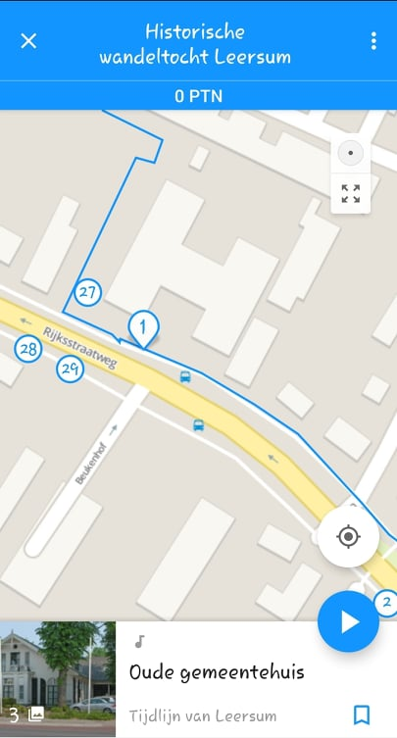
Stap 15 | U krijgt dan de gesproken tekst in beeld als u het ook wilt lezen.  Als u op play drukt hoort u de gesproken tekst. | 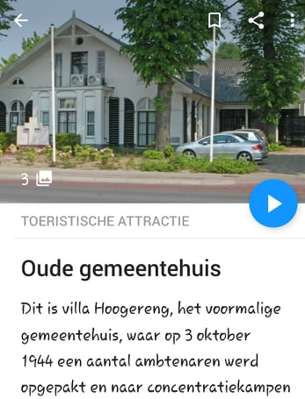
Stap 16 | Links onderaan in de foto staat een getal. Dit getal geeft aan dat er meer foto’s te bekijken zijn.
 | Klik dan op de foto, zodat alleen de foto in beeld is, zonder de tekst. Dan kunt u de foto naar links vegen om de andere foto’s te bekijken. Gebruik het pijltje links boven in beeld om weer terug te gaan.
Stap 17 | Bij sommige locaties staat er ook een tekentje dat er een video is naast de muzieknoot (de muzieknoot geeft aan dat er gesproken tekst is): | 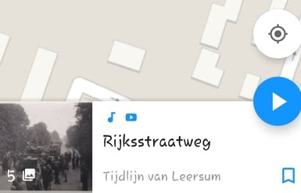
Stap 18 | Veeg dan weer de lokatie omhoog (zie ook stap 14).  Als u op ‘bekijk video’ klikt wordt de video gestart. | 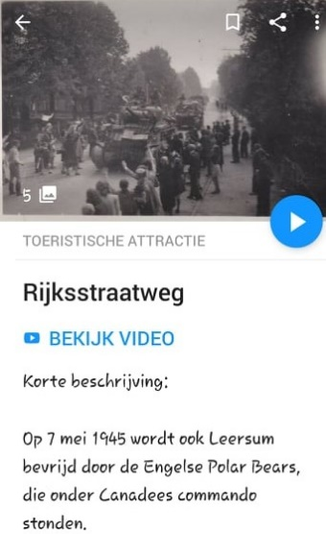
 | Klik na afloop van het filmpje op het pijltje rechtsonder in beeld om terug te gaan naar wandelroute. Wandel door naar de volgende locatie.
Stap 19 | U kunt ook via een navigatie-app naar een punt in deze route gaan.  Ga dan naar het punt in de wandelroute waar u naartoe wilt. Dat kan door op het nummer te klikken dat te zien is op het kaartje (hiernaast ziet u als voorbeeld nr 19). | 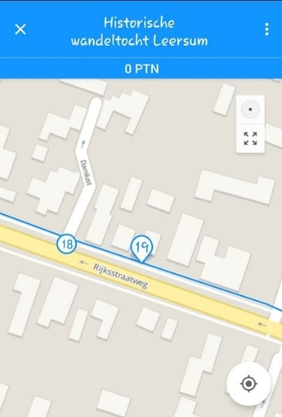
Stap 20 | Herhaal stap 14
Stap 21 | Klik op de 3 puntjes rechtsboven | 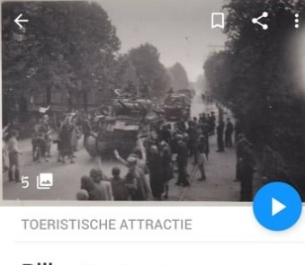
Stap 22 | Klik op ‘routebeschrijving opvragen’.  U schakelt dan door naar een navigatie-app. Als u locatiebepaling aan heeft staan (zie ook stap 4a), kunt u doorgaan. | 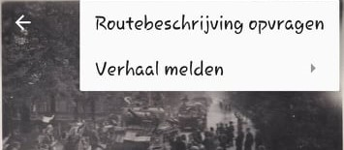
Stap 23 | Zorg dat u op de wandel-modus klikt.  Klik vervolgens op ‘start’ en de navigatie-app laat u zien hoe u naar dit punt (in het voorbeeld was dat punt 19: Rijksstraatweg 116).  U gaat weer terug naar de IZI.travel-app door onder in beeld op < te tikken. | 